|  |  |  |
| --- | --- | --- |
| **TỔNG CÔNG TY VIỄN THÔNG MOBIFONE**  **CÔNG TY DỊCH VỤ MOBIFONE KHU VỰC 2**  **__________________**  **HỒ SƠ MỜI CHÀO GIÁ CẠNH TRANH**  Gói chào giá:  **${@tenGoiThau}**  Thuộc phương án:  **${@tenpada}**     |  |  | | --- | --- | |  | *TP.HCM, ngày tháng năm 2015*  **KT. GIÁM ĐỐC**  **PHÓ GIÁM ĐỐC**  **Lê Thế Tú** | |

**MỤc lỤc**

|  |
| --- |
| **Nội dung** |
| Từ ngữ viết tắt |
| A. Chỉ dẫn đối với nhà cung cấp |
| B. Nội dung yêu cầu |
| C. Trình tự và tiêu chuẩn đánh giá. |
| D. Biểu mẫu |

**TỪ NGỮ VIẾT TẮT**

|  |  |
| --- | --- |
| HSMCGCT | Hồ sơ mời chào giá cạnh tranh |
| HSĐX | Hồ sơ đề xuất |
| VND | Đồng Việt Nam |
|  |  |
|  |  |

**A. CHỈ DẪN ĐỐI VỚI NHÀ CUNG CẤP**

**Mục 1. Nội dung gói chào giá**

Bên mời chào giá mời nhà cung cấp tham gia chào giá cạnh tranh gói chào giá “${@tenGoiThau}” thuộc phương án “${@tenpada}”.

**Mục 2. Phạm vi cung cấp:**

Phạm vi cung cấp bao gồm các nội dung qui định tại Mục 3, Phần B.

**Mục 3. Thời hạn cung cấp dịch vụ**

Thời hạn cung cấp dịch vụ bao gồm các nội dung qui định tại Mục 3, Phần B.

**Mục 4. Nội dung của HSĐX**

1. HSĐX cũng như tất cả các văn bản, tài liệu trao đổi giữa bên mời chào giá và nhà cung cấp phải được viết bằng tiếng Việt.

2. HSĐX do nhà cung cấp chuẩn bị bao gồm các nội dung sau:

* Giấy chứng nhận đăng ký kinh doanh.
* Đơn chào giá theo Mẫu số 1 Phần D có chữ ký của người đại diện hợp pháp của nhà cung cấp.
* Biểu giá chào theo Mẫu số 3 Phần D.
* Văn bản thỏa thuận giữa các thành viên theo quy định hiện hành trong trường hợp liên danh.
* Tài liệu chứng minh năng lực và kinh nghiệm của nhà cung cấp, gồm:
* *Bảng liệt kê danh sách các hợp đồng tương tự đã và đang thực hiện theo Mẫu số 4 Phần D kèm theo bản chụp các hợp đồng đang thực hiện và các hợp đồng tương tự do nhà cung cấp thực hiện và các tài liệu liên quan.*
* *Bảng kê khai năng lực kinh nghiệm của nhà cung cấp theo Mẫu số 5, Phần D.*
* Tài liệu chứng minh sự đáp ứng các yêu cầu kỹ thuật, gồm:
* *Bảng chào chi tiết danh mục dịch vụ cung cấp theo nội dung yêu cầu kỹ thuật nêu tại Mục 3 Phần B.*
* *Bảng kê nhân sự bố trí cho gói chào giá theo Mẫu số 6 Phần D.*
* *Tài liệu về mặt kỹ thuật khác kèm theo nhằm chứng minh sự phù hợp của dịch vụ với yêu cầu kỹ thuật nêu tại Mục 3 Phần B.*

**Mục 5. Giá chào hàng**

1. Giá chào hàng cung cấp dịch vụ là giá do nhà cung cấp nêu trong đơn chào giá sau khi trừ phần giảm giá (nếu có). Giá chào hàng phải bao gồm toàn bộ chi phí cần thiết để thực hiện gói chào giá trên cơ sở yêu cầu của HSMCGCT. Giá chào hàng được chào bằng đồng tiền Việt Nam.

2. Trường hợp nhà cung cấp có thư giảm giá thì có thể nộp cùng với HSĐX hoặc nộp riêng song phải đảm bảo bên mời chào giá nhận được trước thời điểm hết hạn nộp HSĐX. Trường hợp thư giảm giá nộp cùng với HSĐX thì nhà cung cấp phải thông báo cho bên mời chào giá trước thời điểm hết hạn nộp HSĐX hoặc phải có bảng kê thành phần HSĐX trong đó có thư giảm giá. Trong thư giảm giá cần nêu rõ nội dung, cách thức giảm giá đối với từng loại dịch vụ cụ thể nêu trong biểu giá chào bằng giá trị tuyệt đối. Trường hợp không nêu rõ nội dung, cách thức giảm giá thì được hiểu là giảm đều theo tỷ lệ cho tất cả các loại dịch vụ nêu trong biểu giá chào.

3. Biểu giá chào phải được ghi đầy đủ theo Mẫu số 3 Phần D, có chữ ký của người đại diện hợp pháp của nhà cung cấp.

**Mục 6. Chuẩn bị và nộp HSĐX**

1. HSĐX do nhà cung cấp chuẩn bị phải được đánh máy, in bằng mực không tẩy được, đánh số trang theo thứ tự liên tục. Đơn chào giá, biểu giá chào, thư giảm giá (nếu có) và các văn bản bổ sung, làm rõ HSĐX (nếu có) phải được đại diện hợp pháp của nhà cung cấp ký và đóng dấu (nếu có). Những chữ viết chen giữa, tẩy xóa hoặc viết đè lên bản đánh máy chỉ có giá trị khi có chữ ký (của người ký đơn chào hàng) ở bên cạnh và được đóng dấu (nếu có).

2. Nhà cung cấp nộp HSĐX (bao gồm 01 bản gốc và 01 bản sao) đến bên mời chào giá bằng cách gửi trực tiếp để đảm bảo bên mời chào giá nhận được trước thời điểm hết hạn nộp HSĐX là giờ ..., ngày ... tháng ... năm ... HSĐX của các nhà cung cấp được mở ngay sau thời điểm hết hạn nộp HSĐX. HSĐX của nhà cung cấp gửi đến sau thời điểm hết hạn nộp HSĐX là không hợp lệ và bị loại.

**Mục 7. Làm rõ HSĐX**

1. Trong quá trình đánh giá HSĐX, bên mời chào giá có thể yêu cầu nhà cung cấp làm rõ nội dung của HSĐX (kể cả việc làm rõ đơn giá khác thường) và bổ sung tài liệu trong trường hợp HSĐX thiếu tài liệu theo yêu cầu của HSMCGCT với điều kiện không làm thay đổi nội dung cơ bản của HSĐX đã nộp, không thay đổi giá chào.

2. Việc làm rõ HSĐX được thực hiện giữa bên mời chào giá và nhà cung cấp có HSĐX cần phải làm rõ dưới hình thức trao đổi trực tiếp (bên mời chào giá mời nhà cung cấp đến gặp trực tiếp để trao đổi, những nội dung hỏi và trả lời phải lập thành văn bản) hoặc gián tiếp (bên mời chào giá gửi văn bản yêu cầu làm rõ và nhà cung cấp phải trả lời bằng văn bản). Trong văn bản yêu cầu làm rõ cần quy định thời hạn làm rõ của nhà cung cấp. Nội dung làm rõ HSĐX thể hiện bằng văn bản được bên mời chào giá bảo quản như một phần của HSĐX. Trường hợp quá thời hạn làm rõ mà bên mời chào giá không nhận được văn bản làm rõ hoặc nhà cung cấp có văn bản làm rõ nhưng không đáp ứng được yêu cầu làm rõ của bên mời chào giá thì bên mời chào giá xem xét, đánh giá trên cơ sở HSĐX nhà cung cấp gửi trước thời điểm văn bản làm rõ của bên mời chào giá.

**Mục 8. Đánh giá các HSĐX**

Việc đánh giá HSĐX được thực hiện theo trình tự như sau:

1. Kiểm tra, đánh giá tính hợp lệ của HSĐX theo nội dung tại mục 1 phần C.

HSĐX được đánh giá là hợp lệ khi:

* Giấy phép ĐKKD phù hợp yêu cầu tại mục 1 phần B.
* Đơn chào giá hợp lệ: đầy đủ nội dung và có chữ ký của người đại diện hợp pháp của nhà cung cấp.
* Văn bản thoả thuận liên danh (nếu có) hợp lệ.

1. Đánh giá về năng lực kinh nghiệm theo TCĐG về năng lực và kinh nghiệm quy định tại mục 2 Phần C.
2. Đánh giá về kỹ thuật:bên mời chào giá đánh giá theo các yêu cầu về kỹ thuật nêu trong HSMCGCT tại mục 3 Phần C đối với các HSĐX hợp lệ và đáp ứng yêu cầu về năng lực kinh nghiệm. Việc đánh giá các yêu cầu về kỹ thuật được thực hiện bằng phương pháp theo tiêu chí “đạt”, “không đạt”. HSĐX vượt qua bước đánh giá về kỹ thuật khi tất cả yêu cầu về kỹ thuật đều được đánh giá là “đạt”.
3. Xác định giá chào giá

a) Bên mời chào giá tiến hành việc sửa lỗi và hiệu chỉnh sai lệch (nếu có).

b) Trường hợp có thư giảm giá thì bên mời chào giá sẽ thực hiện sửa lỗi, hiệu chỉnh sai lệch trên cơ sở giá dự chào giá chưa trừ đi giá trị giảm giá. Trong trường hợp đó, việc xác định giá trị tuyệt đối của lỗi số học hoặc sai lệch được tính trên cơ sở giá dự chào giá ghi trong đơn.

c) Bên mời chào giá so sánh giá chào của các HSĐX đáp ứng về kỹ thuật để xác định HSĐX có giá chào thấp nhất được xếp thứ nhất.

**Mục 9. Điều kiện đối với nhà cung cấp được đề nghị trúng chào giá**

Nhà cung cấp được đề nghị trúng chào giá khi đáp ứng đủ các điều kiện sau:

* Có HSĐX hợp lệ, được đánh giá là đáp ứng yêu cầu về năng lực và kinh nghiệm và đáp ứng yêu cầu về kỹ thuật trong HSMCGCT.
* Có giá chào thấp nhất sau sửa lỗi, hiệu chỉnh sai lệch và không vượt giá gói chào giá.

**Mục 10. Thương thảo hợp đồng**

* Bên mời chào giá tiến hành thương thảo các nội dung, điều khoản hợp đồng với nhà cung cấp được đề nghị trúng chào giá trước khi quyết định phê duyệt kết quả chào giá cạnh tranh.

**Mục 11. Thông báo kết quả chào giá cạnh tranh**

* Sau khi việc thương thảo hợp đồng thành công và có quyết định phê duyệt kết quả chào giá cạnh tranh, bên mời chào giá thông báo kết quả chào giá cạnh tranh bằng văn bản cho tất cả các nhà cung cấp tham gia nộp. Đối với nhà cung cấp trúng chào giá ghi rõ thời gian, địa điểm tiến hành thương thảo, hoàn thiện hợp đồng.

**Mục 12. Ký kết hợp đồng**

* Căn cứ nội dung thương thảo hợp đồng, bên mời chào giá tiến hành ký kết hợp đồng với nhà cung cấp trúng chào giá cạnh tranh.

**Mục 13. Xử lý vi phạm**

* Trường hợp nhà cung cấp có các hành vi vi phạm về chào giá cạnh tranh làm ảnh hưởng đến lợi ích của bên mời chào giá thì tùy theo mức độ vi phạm sẽ bị xử lý không cho phép tham gia các gói chào giá của Tổng Công ty Viễn thông MobiFone trong vòng 01 năm.

**Mục 14. Sửa đổi hồ sơ mời chào giá cạnh tranh**

* Trường hợp cần thiết phải điều chỉnh phạm vi cung cấp hoặc điều chỉnh yêu cầu nào đó, bên mời chào giá sẽ tiến hành sửa đổi HSMCGCT (bao gồm cả việc gia hạn thời hạn nộp HSDCGCT nếu cần thiết) bằng cách thông báo bằng văn bản sửa đổi HSMCGCT trước thời điểm đóng chào giá cạnh tranh theo thời gian được quy định của bên mời chào giá cạnh tranh đã được thông báo

**Mục 15. Thời gian có hiệu lực của HSĐX**

* Thời gian có hiệu lực của HSĐX là 60 ngày kể từ ngày đóng chào giá.

**Mục 16. Sửa đổi hoặc rút HSĐX.**

* Khi muốn sửa đổi hoặc rút HSĐX đã nộp, nhà cung cấp phải có văn bản đề nghị và bên mời chào giá chỉ chấp nhận nếu nhận được văn bản đề nghị của nhà cung cấp trước thời điểm đóng chào giá; văn bản đề nghị sửa đổi, rút HSĐX phải được gửi riêng biệt với HSĐX

**Mục 17. Sửa lỗi**

a. Sửa lỗi là việc sửa lại những sai sót trong HSĐX bao gồm lỗi số học và các lỗi khác được tiến hành theo nguyên tắc sau đây: Lỗi số học bao gồm những lỗi do thực hiện các phép tính cộng, trừ, nhân, chia không chính xác;

Trường hợp không nhất quán giữa đơn giá và thành tiền thì đơn giá là cơ sở pháp lý cho việc sửa lỗi. Trường hợp đơn giá sai mà số lượng, khối lượng và thành tiền đúng thì lấy thành tiền làm cơ sở pháp lý để xác định đơn giá;

Trường hợp không nhất quán giữa bảng giá tổng hợp và bảng giá chi tiết thì lấy bảng giá chi tiết làm cơ sở pháp lý cho việc sửa lỗi.

Lỗi số học được tính theo tổng giá trị tuyệt đối, không phụ thuộc vào việc giá dự chào giá tăng lên hay giảm đi sau khi sửa lỗi.

b. Các lỗi khác:

Cột thành tiền được điền vào mà không có đơn giá tương ứng thì đơn giá được xác định bổ sung bằng cách chia thành tiền cho số lượng;

Khi có đơn giá nhưng cột thành tiền bỏ trống thì thành tiền sẽ được xác định bổ sung bằng cách nhân số lượng với đơn giá;

Nếu một nội dung nào đó có điền đơn giá và thành tiền nhưng bỏ trống số lượng thì số lượng bỏ trống được xác định bổ sung bằng cách chia thành tiền cho đơn giá của nội dung đó. Trường hợp số lượng được xác định bổ sung nêu trên khác với số lượng nêu trong HSMCGCT thì được coi là sai lệch về phạm vi cung cấp và được hiệu chỉnh theo mục 18;

Lỗi nhầm đơn vị: sử dụng dấu "," (dấu phẩy) thay cho dấu "." (dấu chấm) và ngược lại thì được sửa lại cho phù hợp theo cách viết của Việt Nam;

Trường hợp có khác biệt giữa những nội dung thuộc đề xuất kỹ thuật và nội dung thuộc đề xuất tài chính thì nội dung thuộc đề xuất kỹ thuật sẽ là cơ sở pháp lý cho việc sửa lỗi;

Trường hợp có khác biệt giữa con số và chữ viết thì lấy chữ viết làm cơ sở pháp lý cho việc sửa lỗi. Nếu chữ viết sai thì lấy con số làm cơ sở pháp lý và thực hiện sửa lỗi số học (nếu có) theo quy định tại điểm a khoản này;

Trường hợp có khác biệt giữa giá ghi trong đơn dự chào giá (không kể giảm giá) và giá trong biểu giá tổng hợp thì căn cứ vào giá ghi trong biểu giá tổng hợp sau khi được hiệu chỉnh và sửa lỗi theo biểu giá chi tiết.

Sau khi sửa lỗi theo nguyên tắc trên, bên mời chào giá sẽ thông báo bằng văn bản cho nhà cung cấp. Nhà cung cấp phải có văn bản thông báo cho bên mời chào giá về việc chấp nhận sửa lỗi nêu trên. Nếu nhà cung cấp không chấp nhận việc sửa lỗi thì HSĐX của nhà cung cấp đó sẽ bị loại. Trường hợp HSĐX có lỗi số học với tổng giá trị tuyệt đối lớn hơn 10% giá dự chào giá cũng sẽ bị loại. Lỗi số học được tính theo tổng giá trị tuyệt đối, không phụ thuộc vào việc giá dự chào tăng lên hay giảm đi sau khi sửa.

**Mục 18. Hiệu chỉnh các sai lệch**

1. Trường hợp có sai lệch về phạm vi cung cấp thì giá trị phần chào thiếu sẽ được cộng thêm vào, giá trị phần chào thừa sẽ được trừ đi theo mức đơn giá tương ứng trong HSĐX của nhà cung cấp có sai lệch;

Trường hợp trong hồ sơ dự chào giá của nhà cung cấp có sai lệch không có đơn giá thì lấy mức đơn giá chào cao nhất đối với nội dung này trong số các HSĐX khác vượt qua bước đánh giá về kỹ thuật để làm cơ sở hiệu chỉnh sai lệch; trường hợp trong HSĐX của các nhà cung cấp vượt qua bước đánh giá về kỹ thuật không có đơn giá thì lấy đơn giá trong dự toán làm cơ sở hiệu chỉnh sai lệch; trường hợp không có dự toán gói chào giá thì căn cứ vào đơn giá hình thành giá gói chào giá làm cơ sở hiệu chỉnh sai lệch; Trường hợp chỉ có một nhà cung cấp duy nhất vượt qua bước đánh giá về kỹ thuật thì tiến hành hiệu chỉnh sai lệch trên cơ sở lấy mức đơn giá tương ứng trong HSĐX của nhà cung cấp này; trường hợp HSĐX của nhà cung cấp không có đơn giá thì lấy mức đơn giá trong dự toán của gói chào giá; trường hợp không có dự toán gói chào giá thì căn cứ vào đơn giá hình thành giá gói chào giá làm cơ sở hiệu chỉnh sai lệch;

2. Trường hợp nhà cung cấp chào thiếu thuế, phí, lệ phí phải nộp theo yêu cầu nêu trong HSĐX thì bên mời chào giá phải cộng các chi phí đó vào giá dự chào giá. Phần chi phí này không được tính vào sai lệch thiếu để loại HSĐX theo quy định tại Điểm d Khoản 1 Điều 43 của Luật Đấu thầu;

3. Trường hợp nhà cung cấp có thư giảm giá, việc sửa lỗi và hiệu chỉnh sai lệch được thực hiện trên cơ sở giá dự chào giá chưa trừ đi giá trị giảm giá. Tỷ lệ phần trăm (%) của sai lệch thiếu được xác định trên cơ sở so với giá dự chào giá ghi trong đơn dự chào giá;

4. Trường hợp nhà cung cấp có HSĐX được hiệu chỉnh sai lệch xếp hạng thứ nhất được mời vào thương thảo hợp đồng, khi thương thảo hợp đồng phải lấy mức đơn giá chào thấp nhất trong số các HSĐX khác vượt qua bước đánh giá về kỹ thuật để thương thảo đối với phần sai lệch thiếu.

Sau khi sửa lỗi, hiệu chỉnh sai lệch theo quy định tại Mục 17 và Mục 18, bên mời chào giá phải thông báo bằng văn bản cho nhà cung cấp biết về việc sửa lỗi, hiệu chỉnh sai lệch đối với HSĐX của nhà cung cấp. Trong vòng 03 ngày làm việc, kể từ ngày nhận được thông báo của bên mời chào giá, nhà cung cấp phải có văn bản thông báo cho bên mời chào giá về việc chấp thuận kết quả sửa lỗi, hiệu chỉnh sai lệch theo thông báo của bên mời chào giá. Trường hợp nhà cung cấp không chấp thuận với kết quả sửa lỗi, hiệu chỉnh sai lệch theo thông báo của bên mời chào giá thì HSĐX của nhà cung cấp đó sẽ bị loại

**Mục 19. Tiếp xúc với Bên mời chào giá cạnh tranh**

Trừ trường hợp được yêu cầu làm rõ HSĐX theo quy định lại Mục 7 phần A, nhà cung cấp không được phép tiếp xúc với bên mời chào giá về các vấn đề liên quan đến HSĐX của mình cũng như liên quan đến gói chào giá trong suốt thời gian kể từ thời điểm mở chào giá đến khi thông báo kết quả trúng chào giá cạnh tranh.

**B- NỘI DUNG YÊU CẦU**

1. **Yêu cầu về tư cách** **hợp lệ của nhà cung cấp:**

* Nhà cung cấp phải là các doanh nghiệp Việt Nam, có đầy đủ năng lực pháp luật dân sự theo qui định của Bộ luật dân sự nước Cộng Hòa Xã Hội Chủ Nghĩa Việt Nam và phải đảm bảo sự độc lập về tài chính của mình.
* Nhà cung cấp phải có chức năng hoạt động trong lĩnh vực tiếp thị, xúc tiến thương mại hoặc lĩnh vực khác có tính chất tương tự (thể hiện trên bản sao giấy chứng nhận đăng ký kinh doanh hoặc quyết định thành lập có chứng thực). Trường hợp liên danh thì tất cả các thành viên cũng phải đáp ứng yêu cầu này.
* Mỗi đơn vị chỉ được tham gia một đơn chào giá, dù là độc lập hay liên danh chào giá. Trường hợp Tổng Công ty đứng tên dự chào giá thì các đơn vị trực thuộc nhưng hạch toán phụ thuộc không được tham dự với tư cách nhà thầu độc lập trong cùng một gói thầu dưới hình thức là nhà thầu chính (liên danh hoặc độc lập).
* Trường hợp liên danh phải có văn bản thỏa thuận giữa các thành viên, trong đó quy định rõ thành viên đứng đầu liên danh, trách nhiệm chung và trách nhiệm riêng của từng thành viên đối với công việc thuộc gói thầu.

1. **Yêu cầu về năng lực kinh nghiệm**

**2.1. Kinh nghiệm:**

* Hợp đồng (tổ chức chương trình bán hàng/tiếp thị…hoặc có tính chất tương tự) với tư cách là nhà cung cấp chính hoặc nhà cung cấp phụ tại Việt Nam và nước ngoài trong thời gian từ ngày 01/01/2014 đến nay: 02 hợp đồng trị giá ≥ 02 tỷ đồng/hợp đồng hoặc nhiều hợp đồng với tổng giá trị các hợp đồng ≥ 4,5 tỷ đồng.
* Số năm hoạt động trong lĩnh vực tiếp thị, xúc tiến thương mại hoặc lĩnh vực khác có tính chất tương tự: ≥ 01 năm (tính đến thời điểm mở chào giá).

**2.2. Năng lực sản xuất và kinh doanh:**

Yêu cầu về nhân sự của dự án:

|  |  |
| --- | --- |
| **Chức danh** | **SL tối thiểu** |
| Nhân viên quản lý dự án | 2 |
| Nhân viên giám sát | 12 |
| Nhân viên tiếp thị (PGs/PBs) | 168 |
| **Cộng** | **182** |

* Nhân viên quản lý dự án.
* Số lượng: tối thiểu 02 người:
* Yêu cầu: có bằng Đại học liên quan đến quản trị kinh doanh, kinh tế hoặc tương tự (thể hiện bằng bản sao các văn bằng có chứng thực và hợp đồng lao động còn hiệu lực tối thiểu 06 tháng).
* Nhiệm vụ: lên kế hoạch, thực hiện và giám sát tất cả các khâu cần thiết cho chương trình từ lúc nhận được yêu cầu của MobiFone đến khi hoàn thành chương trình.
* Nhân viên giám sát:
* Số lượng: đáp ứng tối thiểu 12 người.
* Yêu cầu: có bằng Cao đẳng trở lên, liên quan đến quản trị kinh doanh, kinh tế hoặc tương tự (thể hiện bằng bản sao các văn bằng có chứng thực).
* Nhiệm vụ: phụ trách giám sát công tác tiếp thị bán hàng của PGs/PBs.
* Yêu cầu về nhân viên tiếp thị:
* Số lượng: đáp ứng tối thiểu 168 người.
* Nhiệm vụ: tiếp cận khách hàng, tư vấn và tiếp thị về sản phẩm mới của MobiFone

**2.3 Năng lực tài chính:**

* Có vốn điều lệ ≥ 3 tỷ đồng.
* Có doanh thu năm 2014: ≥ 4 tỷ đồng.

1. **Yêu cầu kỹ thuật:** 
   1. **Phạm vi cung cấp:**
2. **Qui mô**

* Thực hiện bán hàng trực tiếp tại các tuyến phố và khu vực đông đúc dân cư thuộc địa bàn 24 quận/huyện TP.HCM

1. **Hình thức thực hiện:** Chào giá cạnh tranh.
   1. **Thời gian, tiến độ:** 21 ngày
   2. **Tiêu chí kỹ thuật:**
      1. **Yêu cầu hiệu quả thực hiện chương trình:**

* Lan tỏa hiệu ứng về sản phẩm mới đặc thù trên địa bàn TP.HCM: gói SIM Thần Tài.
* Tạo ấn tượng cho khách hàng biết về sản phẩm mới của MobiFone.
  + 1. **Yêu cầu chính của dịch vụ:**

Đơn vị dịch vụ phải đảm bảo việc đáp ứng thực hiện đầy đủ các nội dung chính của việc thực hiện chương trình như sau:

* Thành lập 12 đội hỗ trợ bán hàng kết hợp thực hiện roadshow bằng xe 16 chỗ. Mỗi đội hỗ trợ bán hàng bao gồm 14 nhân viên tiếp thị được chia thành 03 nhóm để tiếp cận khách hàng, tư vấn và tiếp thị về sản phẩm mới của MobiFone và 01 giám sát chung của cả đội:
* Nhóm 1 và nhóm 2: mỗi nhóm 05 nhân viên, thực hiện đi bộ bán hàng lưu động tại các tuyến phố.
* Nhóm 3: gồm 4 nhân viên thực hiện tiếp thị bán hàng tại booth lưu động đặt tại các khu vực đông đúc dân cư qua lại.
* Lộ trình thực hiện MobiFone và Nhà cung cấp dịch vụ sẽ thống nhất sau khi ký kết hợp đồng.
  + 1. **Các yêu cầu chi tiết:**

1. Yêu cầu về đồng phục nhân viên:

Nhân viên tham gia chương trình phải mặc đồng phục theo thiết kế của chương trình (thiết kế đồng phục MobiFone cung cấp ngay khi thương thảo hợp đồng).

* Đồng phục áo: áo thun (65% Cotton, 35% Poly), tay ngắn có cổ, mặt trước in logo MobiFone trên ngực trái áo, mặt sau in thông điệp sản phẩm mới của MobiFone.
* Đồng phục quần: quần đùi chất liệu thun kaki kết hợp dây thắt lưng.
* Đồng phục giày: giày vải màu trắng
* Đồng phục nón:
* Chất liệu: vải kaki.
* Thêu logo MobiFone phía trước.
* Lưỡi trai có viền.
* Trang bị bảng tên đeo cổ cho nhân viên tham gia chương trình, chất liệu nhựa plastic, kích thước ngang 11 cm x dọc 10 cm.

1. Yêu cầu về công dụng cụ hỗ trợ bán hàng (toàn bộ các thiết kế MobiFone cung cấp ngay khi thương thảo hợp đồng)

* Standee:
* Kích thước: 0,6m x 1,6m
* Mặt alu dày 3mm, dán decal thiết kế của chương trình.
* Khung xương sắt hộp 20, sơn màu nhũ bạc.
* Chi tiết thiết kế theo hình vẽ.

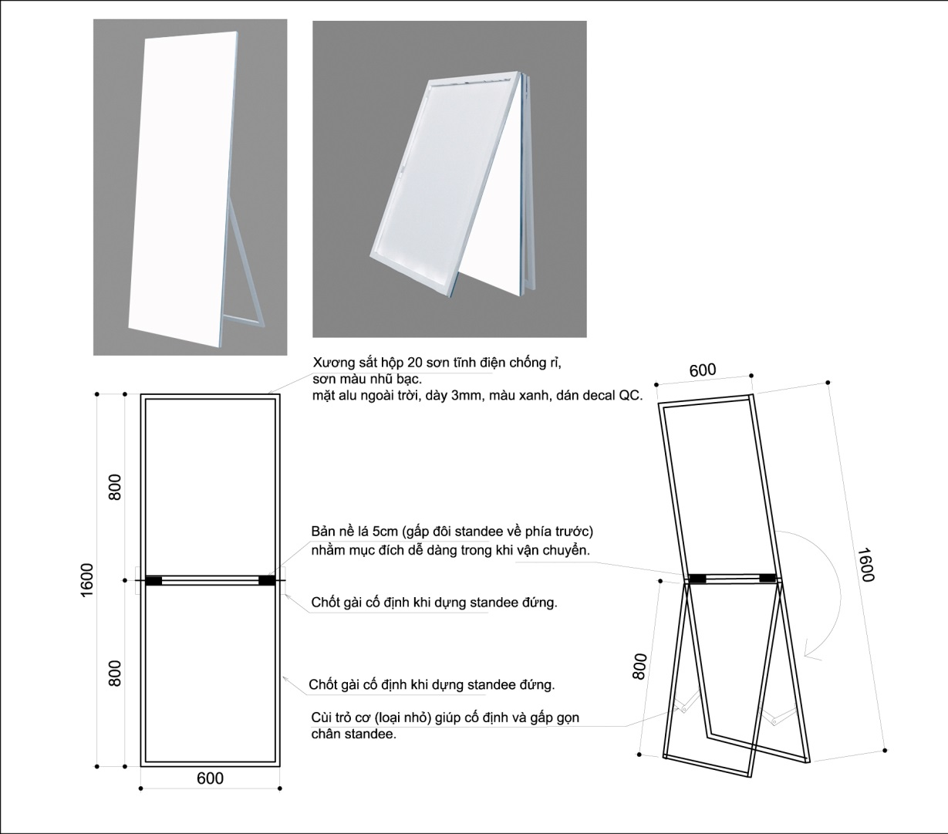

* Bàn bán hàng:
* Kích thước bàn (cao x ngang x sâu): 1m x 0,6 m x 0,35m
* Khung xương sắt hộp mạ kẽm sơn nhũ bạc, mặt alu màu xanh, mặt trước dán decal thiết kế của chương trình.
* Chi tiết thiết kế theo hình vẽ.

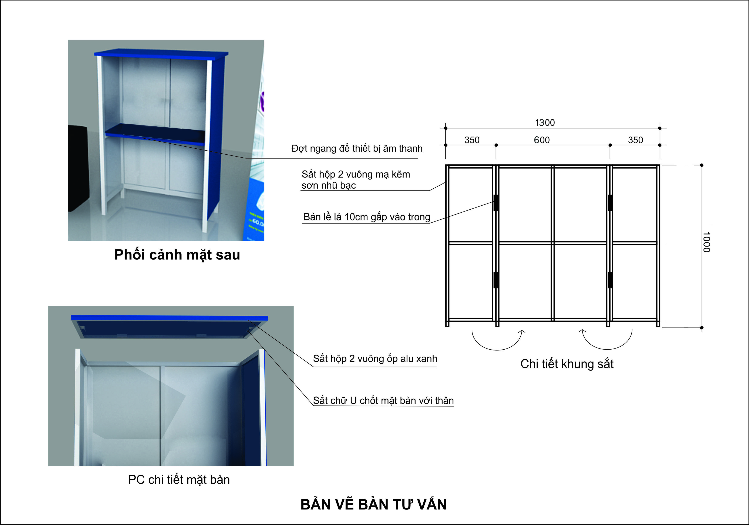

* Mặt dựng nhân vật đại diện:
* Kích thước: 1,7m x 0,8m
* Mặt foam dày 5mm, dán PP in KTS, cắt theo hình nhân vật đại diện.
* Chân sắt hộp 20, gắn cùi trò sắt chống đứng.
* Chi tiết thiết kế theo hình vẽ.

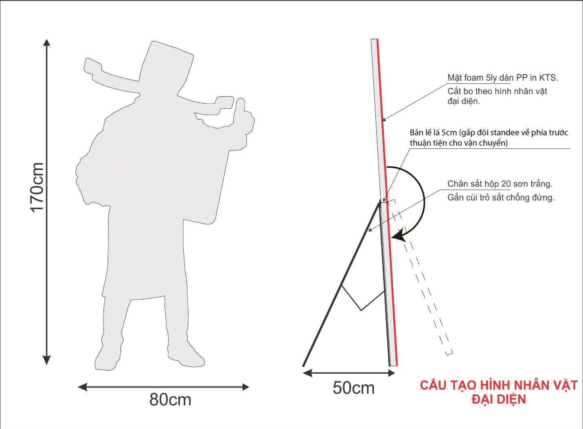

* Dù đứng:
* Kích thước: 2,5m x 2,1m (chi tiết kích thước theo hình vẽ)
* Đế: bê tông bọc thép
* Thân: thép ống ᶲ27
* Dù che: bạt hiflex

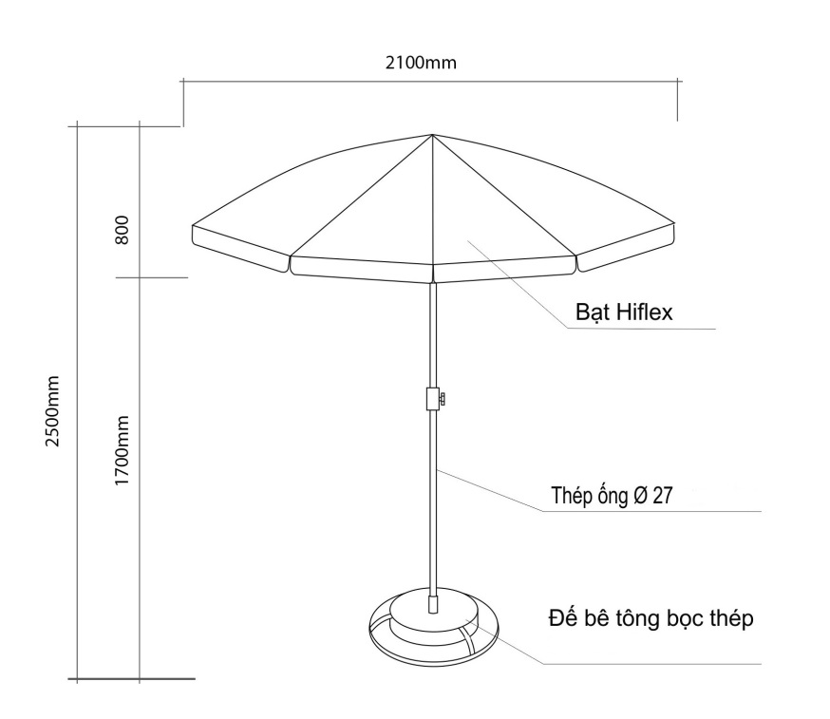

* Công cụ hỗ trợ giới thiệu sản phẩm:
* Ipad 2: sử dụng tại booth bán hàng lưu động
* Tờ rơi giới thiệu sản phẩm mới: MobiFone cung cấp.
* Vật phẩm bán hàng:
* Ví móc khóa mẫu 1:
* Kích thước: 9 x 6 (cm)
* Ép nhiệt logo
* Chất liệu: simili
* Đóng bao kiếng/cuốn
* Hình ảnh minh họa:

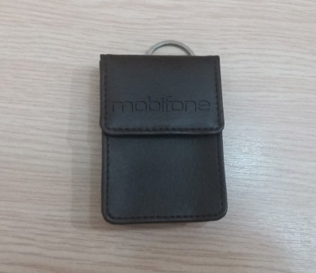

* Ví móc khóa mẫu 1:
* Kích thước: 4 x 6 (cm)
* Chất liệu simili, in logo 1 màu.
* Hình ảnh minh họa:

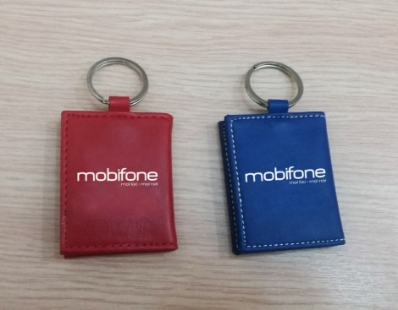 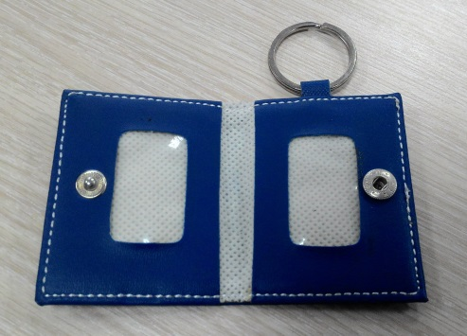

* Sổ note:
* KT: 10 x15 (cm)
* 2 tờ bìa 2 đầu: giấy couche 250, in offset 4 màu 2 mặt, phun UV
* Ruột sổ: giấy fort 80, gồm 70 tờ in giống nhau
* Gáy sổ đóng lò xo
* Đóng bao kiếng/cuốn
* Móc khóa kết hợp ví sò nhỏ:
* Chất liệu simili, in logo 1 màu, khoen móc khóa đi kèm.
* Hình ảnh minh họa:



1. Yêu cầu về thời gian triển khai chương trình hỗ trợ bán hàng:

* Chuẩn bị (bao gồm lập kế hoạch thực hiện, chuẩn bị nhân sự, chuẩn bị công cụ, dụng cụ hoạt náo và đào tạo): từ ngày 1 (ngày ký hợp đồng) đến ngày 4.
* Thực hiện chương trình: từ ngày 5 đến ngày 21. Thời gian tổ chức chương trình bao gồm Thứ bảy và Chủ nhật.
* Bảng timeline dự kiến về việc tổ chương trình như sau:

|  |  |  |  |  |  |  |  |  |  |  |  |  |  |
| --- | --- | --- | --- | --- | --- | --- | --- | --- | --- | --- | --- | --- | --- |
| **Diễn giải** | **Ngày 1**  **(ký HĐ)** | **2** | **3** | **4** | **5** | **6** | **…** | **…** | **…** | **18** | **19** | **20** | **21** |
| Lập kế hoạch thực hiện |  |  |  |  |  |  |  |  |  |  |  |  |  |
| Chuẩn bị nhân sự, công dụng cụ |  |  |  |  |  |  |  |  |  |  |  |  |  |
| Đào tạo |  |  |  |  |  |  |  |  |  |  |  |  |  |
| Triển khai |  |  |  |  |  |  |  |  |  |  |  |  |  |

* 1. **Năng lực cán bộ:**

Như yêu cầu tại Khoản 2.2 Mục 2 Phần B.

* 1. **Điều kiện thanh toán:**
* Nhà cung cấp dịch vụ không yêu cầu tạm ứng vốn sau khi ký hợp đồng.
* Điều kiện thanh toán:
* **Đợt 1:** **100 % chi phí vật phẩm bán hàng và** **50% chi phí thực hiện dịch vụ tiếp thị, bán hàng**.
* **Đợt 2:** **40% chi phí thực hiện dịch vụ tiếp thị, bán hàng**.
* **Đợt 3:** **Phần còn lại 10% chi phí thực hiện dịch vụ tiếp thị, bán hàng**.
* Hình thức thanh toán: chuyển khoản.
  1. **Địa điểm thực hiện:** các tuyến phố và khu vực đông đúc dân cư thuộc địa bàn 24 quận/huyện TP.HCM.
  2. **Các yêu cầu khác:**
* Đơn vị cung cấp dịch vụ phải cam kết:
* Bảo đảm chương trình bán hàng sẽ được tổ chức theo đúng kế hoạch (nội dung, tiến độ) sau khi ký hợp đồng với MobiFone.
* Thời gian làm việc của đội hỗ trợ bán hàng (giám sát+PGs/PBs): 8h/ngày
* Đội ngũ nhân viên giám sát và nhân viên tiếp thị tham gia khóa đào tạo về sản phẩm/dịch vụ do MobiFone tổ chức và đạt các yêu cầu về đào tạo do MobiFone đề ra.
* Đội ngũ nhân viên bán hàng có ngoại hình ưa nhìn, lanh lợi, hoạt bát và có thái độ làm việc nghiêm túc, kỷ luật.
* Đáp ứng các yêu cầu về điều kiện thanh toán từng đợt sẽ được MobiFone đưa ra khi tiến hành thương thảo với Nhà cung cấp dịch vụ.

1. **TRÌNH TỰ ĐÁNH GIÁ VÀ TIÊU CHUẨN ĐÁNH GIÁ**

Việc đánh giá HSĐX được thực hiện theo trình tự quy định tại mục 8 phần A HSMCGCT, cụ thể như sau:

1. **Kiểm tra, đánh giá tính hợp lệ của HSĐX**

|  |  |  |  |  |
| --- | --- | --- | --- | --- |
| **TT** | **Nội dung đánh giá** | **Mức yêu cầu để được đánh giá là đáp ứng** | **Kết quả đánh giá** (đáp ứng/không đáp ứng) | **Ghi chú** |
| 1 | Tư cách hợp lệ của nhà cung cấp | Theo quy định tại Mục 1 phần B |  |  |
| 2 | Tính hợp lệ của thỏa thuận liên danh (nếu có) | Theo quy định tại Điểm 1 Mục 8 Phần A và Mục 1 Phần B. |  |  |
| 3 | Tính hợp lệ của đơn chào giá. | Theo quy định tại Điểm 1 Mục 8 Phần A. |  |  |

HSĐX của nhà cung cấp sẽ bị loại bỏ và không được xem xét tiếp nếu nhà cung cấp không đáp ứng một trong các nội dung nói trên.

1. **Tiêu chuẩn đánh giá về năng lực kinh nghiệm:**

| **TT** | **Nội dung đánh giá** | **Mức yêu cầu tối thiểu để được đánh giá là đáp ứng (đạt)** | **Kết quả đánh giá**  (Đạt/không đạt) | **Ghi chú** |
| --- | --- | --- | --- | --- |
| **1** | **Kinh nghiệm:** |  |  |  |
|  | * Hợp đồng (tổ chức chương trình bán hàng/tiếp thị…hoặc có tính chất tương tự) với tư cách là nhà cung cấp chính hoặc nhà cung cấp phụ tại Việt Nam và nước ngoài trong thời gian 01/01/2014 đến đến nay (thể hiện bằng bản sao hợp đồng và các giấy tờ liên quan).   *Đối với nhà thầu liên danh, các thành viên liên danh phải có các hợp đồng tương tự, hoặc tổng giá trị các hợp đồng tương ứng với phần công việc đảm nhận trong liên danh.* | * 02 hợp đồng trị giá ≥ 2 tỷ đồng/hợp đồng hoặc nhiều hợp đồng với tổng giá trị các hợp đồng ≥ 4,5 tỷ đồng |  |  |
|  | * Số năm hoạt động trong lĩnh vực xúc tiến thương mại/tổ chức sự kiện/các hoạt động hỗ trợ kinh doanh khác có tính chất tương tự gói chào giá   *Trong trường hợp liên danh, thì tối thiểu một nhà thầu phải đạt mức yêu cầu bên* | * ≥ 01 năm |  |  |
| **2** | **Năng lực sản xuất và kinh doanh:** |  |  |  |
|  | Tổng số lao động của nhà cung cấp (thể hiện bằng bảng kê khai danh sách). Trong đó: | * ≥ 182 người |  |  |
|  | * Nhân viên quản lý dự án: có bằng Đại học liên quan đến quản trị kinh doanh, kinh tế hoặc tương tự (thể hiện bằng bản sao các văn bằng có chứng thực và hợp đồng lao động còn hiệu lực tối thiểu 06 tháng) | * ≥ 02 người |  |  |
|  | * Nhân viên giám sát chương trình: có bằng Cao đẳng trở lên, liên quan đến quản trị kinh doanh, kinh tế hoặc tương tự (thể hiện bằng bản sao các văn bằng có chứng thực). * Nhân viên tiếp thị (thể hiện bằng bản sao CMND). | * ≥ 12 người * ≥ 168 người |  |  |
| **3** | **Năng lực tài chính** |  |  |  |
| * Vốn điều lệ   *Trong trường hợp liên danh, ít nhất một thành viên phải đáp ứng mức yêu cầu trên* | * ≥ 3 tỷ đồng |  |  |
| * Doanh thu năm 2014   *Trong trường hợp liên danh, doanh thu trung bình hàng năm của cả liên danh được tính bằng tổng doanh thu trung bình hàng năm của các thành viên trong liên danh* | * ≥ 4 tỷ đồng |  |  |

HSĐX được đánh giá là đáp ứng yêu cầu về năng lực kinh nghiệm khi tất cả yêu cầu đều được đánh giá là “đạt”.

1. **Tiêu chuẩn đánh giá về mặt kỹ thuật**

| **Stt** | **Nội dung đánh giá** | **Mức yêu cầu tối thiểu để được đánh giá là đạt** | **Kết quả**  **đánh giá** | **Ghi chú** |
| --- | --- | --- | --- | --- |
|  | Phạm vi cung cấp | Đáp ứng yêu cầu tại Mục 3.1 Phần B |  |  |
|  | Thời gian, tiến độ thực hiện | Đáp ứng yêu cầu tại Mục 3.2 Phần B |  |  |
|  | Tiêu chí kỹ thuật | Đáp ứng yêu cầu tại Mục 3.3 Phần B |  |  |
|  | Năng lực cán bộ, chuyên gia | Đáp ứng yêu cầu tại Mục 3.4 Phần B |  |  |
|  | Điều kiện thanh toán | Đáp ứng yêu cầu tại Mục 3.5 Phần B |  |  |
|  | Địa điểm thực hiện | Đáp ứng yêu cầu tại Mục 3.6 Phần B |  |  |
|  | Các yêu cầu khác | Đáp ứng yêu cầu tại Mục 3.7 Phần B |  |  |

HSĐX được đánh giá là đáp ứng yêu cầu về mặt kỹ thuật khi tất cả yêu cầu đều được đánh giá là “đạt”.

1. **Nội dung xác định giá chào giá**

Căn cứ giá dự chào giá cạnh tranh của các nhà cung cấp dịch vụ, tiến hành xác định giá của các hồ sơ dự chào giá cạnh tranh theo nội dung và trình tự sau:

|  |  |  |
| --- | --- | --- |
| **TT** | **Nội dung** | **Căn cứ xác định** |
| 1 | Xác định giá chào giá cạnh tranh | Theo điểm 4 mục 8 phần A |
| 2 | Sửa lỗi | Theo Mục 17 phần A |
| 3 | Hiệu chỉnh các sai lệch | Theo Mục 18 phần A |
| 4 | Giá dự chào giá cạnh tranh sau sửa lỗi, hiệu chỉnh sai lệch | Tổng của giá trị các nội dung (1) + (2) + (3) |
| 5 | Giá dự chào giá cạnh tranh sau sửa lỗi, hiệu chỉnh sai lệch trừ đi giá trị giảm giá (nếu có) | Giá trị nội dung (4) – Giá trị giảm giá (nếu có) |

1. **Xếp hạng và kiến nghị trúng CGCT**

Xếp hạng HSĐX có giá dự chào giá sau sửa lỗi, hiệu chỉnh sai lệch thấp nhất được xếp thứ nhất.

HSDT xếp thứ nhất có giá đề nghị trúng chào giá không vượt giá gói chào giá được duyệt sẽ được kiến nghị trúng chào giá.

**D. BIỂU MẪU**

**Mẫu số 1**

**ĐƠN CHÀO GIÁ**

________, ngày ____ tháng ____ năm ____

Kính gửi: __________________ *[Ghi tên bên mời chào giá]*

(sau đây gọi là bên mời chào giá)

Sau khi nghiên cứu Hồ sơ mời chào giá cạnh tranh và văn bản sửa đổi Hồ sơ mời chào giá cạnh tranh số ____ *[Ghi số, ngày của văn bản sửa đổi, nếu có]* mà chúng tôi đã nhận được, chúng tôi, ____ *[Ghi tên nhà cung cấp],* cam kết thực hiện gói chào giá ____ *[Ghi tên gói chào giá]* theo đúng yêu cầu của Hồ sơ mời chào giá cạnh tranh với tổng số tiền là ____ *[Ghi giá trị bằng số, bằng chữ]* cùng với biểu giá kèm theo. Thời gian thực hiện hợp đồng là ...

Nếu hồ sơ đề xuất của chúng tôi được chấp nhận, chúng tôi cam kết cung cấp dịch vụ theo đúng các điều khoản được thỏa thuận trong hợp đồng.

Hồ sơ đề xuất này có hiệu lực trong thời gian 60 ngày, kể từ ___ giờ, ngày ____ tháng ____ năm ____ *[Ghi thời điểm hết hạn nộp hồ sơ đề xuất].*

**Đại diện hợp pháp của nhà cung cấp**(1)

*[Ghi tên, chức danh, ký tên và đóng dấu]*

***Ghi chú:***

*(1) Trường hợp đại diện theo pháp luật của nhà cung cấp ủy quyền cho cấp dưới ký đơn chào giá thì phải gửi kèm theo Giấy ủy quyền theo Mẫu số 2 Phần này. Trường hợp tại Điều lệ công ty, Quyết định thành lập chi nhánh hoặc tại các tài liệu khác liên quan có phân công trách nhiệm cho cấp dưới ký đơn chào giá thì phải gửi kèm theo bản chụp các văn bản, tài liệu này (không cần lập Giấy ủy quyền theo Mẫu số 2 Phần này). Trước khi ký kết hợp đồng, nhà cung cấp trúng chào giá phải trình bên mời chào giá bản chụp được chứng thực của các văn bản, tài liệu này.*

**Mẫu số 2**

**GIẤY ỦY QUYỀN**(1)

Hôm nay, ngày ____ tháng ____ năm ____, tại ____

Tôi là____ *[Ghi tên, số CMND hoặc số hộ chiếu, chức danh của người đại diện theo pháp luật của nhà cung cấp],* làngười đại diện theo pháp luật của ____ *[Ghi tên nhà cung cấp]* có địa chỉ tại____ *[Ghi địa chỉ của nhà cung cấp]* bằng văn bản này ủy quyền cho____ *[Ghi tên, số CMND hoặc số hộ chiếu, chức danh của người được ủy quyền]* thực hiện các công việc sau đây trong quá trình tham gia chào giá cạnh tranh gói chào giá____ *[Ghi tên gói chào giá]* thuộc phương án____ *[Ghi tên phương án]* do____ *[Ghi tên bên mời chào giá]* tổ chức:

*[*- *Ký đơn chào giá;*

*- Ký thỏa thuận liên danh (nếu có);*

*- Ký các văn bản, tài liệu để giao dịch với bên mời chào giá trong quá trình tham gia chào giá cạnh tranh, kể cả văn bản giải trình, làm rõ HSĐX;*

*- Tham gia quá trình thương thảo, hoàn thiện hợp đồng;*

*- Ký kết hợp đồng với bên mời chào giá nếu trúng chào giá.]* (2)

Người được ủy quyền nêu trên chỉ thực hiện các công việc trong phạm vi ủy quyền với tư cách là đại diện hợp pháp của____ *[Ghi tên nhà cung cấp]*. ____ *[Ghi tên nhà cung cấp]* chịu trách nhiệm hoàn toàn về những công việc do ____ *[Ghi tên người được ủy quyền]* thực hiện trong phạm vi ủy quyền.

Giấy ủy quyền có hiệu lực kể từ ngày ____ đến ngày ____(3). Giấy ủy quyền này được lập thành ____ bản có giá trị pháp lý như nhau, người ủy quyền giữ ____ bản, người được ủy quyền giữ ____ bản.

|  |  |
| --- | --- |
| **Người được ủy quyền**  *[Ghi tên, chức danh, ký tên và đóng dấu (nếu có)]* | **Người ủy quyền**  *[Ghi tên người đại diện theo pháp luật của nhà cung cấp, chức danh, ký tên và đóng dấu]* |

***Ghi chú:***

*(1) Trường hợp ủy quyền thì bản gốc giấy ủy quyền phải được gửi cho bên mời chào giá cùng với đơn chào giá theo quy định tại Mục 5 Phần A. Việc ủy quyền của người đại diện theo pháp luật của nhà cung cấp cho cấp phó, cấp dưới, giám đốc chi nhánh, người đứng đầu văn phòng đại diện của nhà cung cấp để thay mặt cho người đại diện theo pháp luật của nhà cung cấp thực hiện một hoặc các nội dung công việc nêu trên đây. Việc sử dụng con dấu trong trường hợp được ủy quyền có thể là dấu của nhà cung cấp hoặc dấu của đơn vị mà cá nhân liên quan được ủy quyền. Người được ủy quyền không được tiếp tục ủy quyền cho người khác.*

*(2) Phạm vi ủy quyền do người ủy quyền quyết định, bao gồm một hoặc nhiều công việc nêu trên.*

*(3) Ghi ngày có hiệu lực và ngày hết hiệu lực của giấy ủy quyền phù hợp với quá trình tham gia chào giá cạnh tranh.*

**Mẫu số 3**

**BIỂU GIÁ CHÀO**

____, ngày ___ tháng ___ năm ____

Tên nhà cung cấp: _____________*______ [Ghi tên đầy đủ của nhà cung cấp]*

|  |  |  |  |  |  |  |
| --- | --- | --- | --- | --- | --- | --- |
| TT | Tên các dịch vụ cung cấp | Thông số kỹ thuật | Số lượng | Đơn vị tính | Đơn giá | Thành tiền  (VND) |
| (1) | (2) | (3) | (4) | (5) | (6) | (7) =(6) x (4) |
| 1 | Triển khai chương trình bán hàng trực tiếp ra mắt sản phẩm mới tại TP.HCM | Theo yêu cầu tại Mục 3 Phần B, đính kèm bảng giá chi tiết từng hạng mục | 01 | chương trình |  |  |
|  | Cộng giá trị trước VAT | | | | |  |
|  | Thuế VAT (…%) | | | | |  |
|  | Tổng cộng giá trị sau thuế VAT | | | | |  |

* Điều kiện thanh toán:
* Tiến độ thực hiện:
* Đính kèm bảng chào giá chi tiết

**Đại diện hợp pháp của nhà cung cấp**

*[Ghi tên, chức danh, ký tên và đóng dấu]*

**BẢNG CHÀO GIÁ CHI TIẾT**

| **STT** | **Diễn giải** | **ĐVT** | **SL** | **Ngày** | **Đơn giá** | **Thành tiền** |
| --- | --- | --- | --- | --- | --- | --- |
| **Tiếp thị, bán hàng** | | | | | |  |
| 1 | Thuê xe 16 chỗ | cái | 12 | 17 |  |  |
| 2 | Booth bán hàng lưu động (thuê) | cái | 12 | 17 |  |  |
| 3 | Ipad giới thiệu sản phẩm dịch vụ (thuê) | cái | 12 | 17 |  |  |
| 4 | Dù (thuê) | cái | 12 | 17 |  |  |
| 5 | Standee (thuê) | cái | 12 | 17 |  |  |
| 6 | Mặt dựng nhân vật đại diện (thuê) | cái | 12 | 17 |  |  |
| 7 | Giám sát | người | 12 | 17 |  |  |
| 8 | Nhân viên tiếp thị | người | 168 | 17 |  |  |
| 9 | Đồng phục (quần short + áo thun + dây nịt + nón) | bộ | 180 | 17 |  |  |
| 10 | Giày thể thao trắng + 01 đôi vớ | bộ | 180 | 17 |  |  |
| 11 | Thẻ đeo nhân viên | cái | 180 | 1 |  |  |
| 12 | Tập huấn cho nhân viên tham gia chương trình (thuê địa điểm. máy chiếu. in tài liệu. nước....) | trọn gói | 1 | 1 |  |  |
| 13 | Chi phí liên lạc | trọn gói | 1 | 1 |  |  |
| 14 | Chi phí văn phòng phẩm | trọn gói | 1 | 1 |  |  |
| **Vật phẩm bán hàng** | | | | | |  |
| 1 | Ví móc khóa mẫu 1 | cái | 450 | 17 |  |  |
| 2 | Ví móc khóa mẫu 2 | cái | 450 | 17 |  |  |
| 3 | Sổ note | cái | 450 | 17 |  |  |
| 4 | Móc khóa ví sò | cái | 450 | 17 |  |  |
| **Tổng cộng** | | | | | |  |
| **Thuế VAT (10%)** | | | | | |  |
| **Tổng cộng sau thuế VAT** | | | | | |  |

**Ghi chú:** *Nhà cung cấp dịch vụ phải*

* *Đáp ứng đủ các hạng mục và số lượng* ***tối thiểu*** *nêu trong bảng chào giá chi tiết trên .*
* *Tất cả các khoản mục sẽ được MobiFone duyệt thông qua trước khi triển khai thực hiện.*

**Đại diện hợp pháp của nhà cung cấp**

*[Ghi tên, chức danh, ký tên và đóng dấu]*

**Mẫu số 4**

**HỢP ĐỒNG ĐÃ VÀ ĐANG THỰC HIỆN CỦA NHÀ CUNG CẤP**

____, ngày ___ tháng ___ năm ____

Tên nhà cung cấp: _____________*______ [Ghi tên đầy đủ của nhà cung cấp]*

|  |  |  |  |  |  |  |  |  |
| --- | --- | --- | --- | --- | --- | --- | --- | --- |
| Stt | Tên hợp đồng | Nội dung quy mô cung cấp | Tên MobiFone | Giá trị hợp đồng (hoặc giá trị được giao thực hiện) | | Giá trị phần công việc chưa hoàn thành  (nếu có) | Ngày hợp đồng có hiệu lực | Ngày kết thúc hợp đồng |
| 1 |  |  |  |  | |  |  |  |
| 2 |  |  |  |  | |  |  |  |
| … |  |  |  |  | |  |  |  |
|  | | | | | **Đại diện hợp pháp của nhà cung cấp**  *[Ghi tên, chức danh, ký tên và đóng dấu]* | | | | |

***Ghi chú:***

*+ Trong trường hợp liên danh, yêu cầu từng thành viên trong liên danh kê khai theo Mẫu này.*

*+ Tài liệu liên quan đính kèm:*

* *Đối với hợp đồng đang thực hiện: xác nhận của MobiFone về hợp đồng đang thực hiện theo các nội dung liên quan trong bảng trên hoặc bảo đảm thực hiện hợp đồng hoặc quyết định trúng thầu.*
* *Đối với hợp đồng đã thực hiện: Xác nhận của MobiFone về hợp đồng thực hiện theo các nội dung liên quan trong bảng trên hoặc Bộ tài liệu liên quan như hợp đồng, hóa đơn, Biên bản nghiệm thu (nếu có), Biên bản thanh lý hợp đồng.*

**Mẫu số 5**

**BẢN KÊ KHAI NĂNG LỰC VÀ KINH NGHIỆM CỦA NHÀ CUNG CẤP.**

____, ngày ___ tháng ___ năm ____

**1. Tên nhà cung cấp:**

**2. Kinh nghiệm hoạt động trong lĩnh vực sản xuất, kinh doanh có liên quan đến gói chào giá:**

|  |  |  |
| --- | --- | --- |
| …….năm | từ năm: | đến năm: |

**3. Số lượng, chủng loại hoặc doanh thu đối với các sản phẩm, dịch vụ có tính chất tương tự gói chào giá trong** ____ **năm gần đây:**

**4. Tổng số lao động hiện có: … người**

Trong đó:

- Cán bộ chuyên môn về quản trị kinh doanh, kinh tế, marketing, truyền thông tin học… hoặc các ngành liên quan: … người

- Lao động làm công tác giao nhận hàng hóa: …. người

**5. Doanh thu các năm gần đây:** *(kèm theo tài liệu chứng minh theo hướng dẫn )*

- Năm …………: ……………….đồng.

- Năm …………: ……………….đồng.

**5.1: Trường hợp kê khai thuế trực tiếp**: **Báo cáo tài chính** và **Bản chụp được chứng thực** của một trong các tài liệu sau:

1. *Biên bản kiểm tra quyết toán thuế trong năm tài chính 2014;*
2. *Tờ khai tự quyết toán thuế (thuế GTGT và thuế thu nhập doanh nghiệp) có xác nhận của cơ quan thuế về thời điểm đã nộp tờ khai trong năm tài chính 2014.*
3. *Văn bản xác nhận của cơ quan quản lý thuế (xác nhận số nộp cả năm) về việc thực hiện nghĩa vụ nộp thuế trong năm tài chính 2014;*
4. *Báo cáo kiểm toán 2014.*

**5.2: Trường hợp kê khai thuế qua mạng**: Bản in được xuất từ chương trình kê khai thuế qua mạng (có chữ ký số của Doanh nghiệp và Cơ quan thuế/tư vấn) của các tài liệu sau đã nộp thành công:

*1. Thông báo xác nhận/kết quả đã nộp hồ sơ khai thuế qua mạng của cơ quan thuế/tư vấn của năm 2014;*

*2. Bộ Tờ khai quyết toán thuế thu nhập doanh nghiệp kèm các phụ lục (mẫu số 03/TNDN ban hành kèm theo Thông tư số 28/2011/TT-BTC ngày 28/12/2011 của Bộ Tài chính) của kỳ tính thuế năm 2014;*

*3. Báo cáo tài chính (Bản cân đối kế toán + Thuyết minh báo cáo tài chính) năm 2014;*

*4. Đĩa CD ghi lại các file dữ liệu trên.*

|  |  |
| --- | --- |
|  | **Đại diện hợp pháp của nhà cung cấp** *[Ghi tên, chức danh, ký tên và đóng dấu]* |

**Mẫu số 6**

**DANH SÁCH NHÂN SỰ BỐ TRÍ CHO GÓI CHÀO GIÁ**

____, ngày ___ tháng ___ năm ____

Tên nhà cung cấp: _____________*______ [Ghi tên đầy đủ của nhà cung cấp]*

|  |  |  |  |  |  |
| --- | --- | --- | --- | --- | --- |
| **Stt** | **Họ tên** | **Tên đơn vị công tác** | **Trình độ/Lĩnh vực chuyên môn** | **Chức danh bố trí trong gói chào giá** | **Nhiệm vụ** |
|  |  |  |  |  |  |
|  |  |  |  |  |  |
|  |  |  |  |  |  |

**Đại diện hợp pháp của nhà cung cấp**

*[Ghi tên, chức danh, ký tên và đóng dấu]*

***Ghi chú:*** *Nhà cung cấp gửi kèm theo bản sao hợp đồng lao động; bản chụp bằng tốt nghiệp chứng chỉ hành nghề chuyên môn, tài liệu kinh nghiệm của các cán bộ nêu trên.*